Til deg som skal begynne på Rå skole høsten 2023

Rå skole ønsker å invitere deg til en liten sammenkomst 15.juni, der du får møte den nye klassen din og den kontaktlæreren du vil få i 8. klasse.
Vi vil informere deg om skolen vår, og det blir gitt anledning til å stille spørsmål om det du lurer på i forbindelse med overgangen til ungdomsskolen.
Vi ønsker deg hjertelig velkommen
torsdag 15.juni kl.12.00

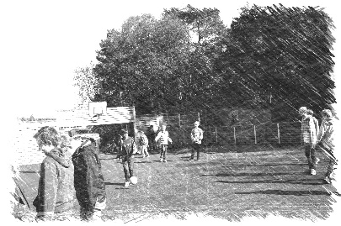

Dere møter på skoleplassen, lærere fra Rå viser dere veien opp til aulaen hvor alle er samlet i starten.

Hilsen rådgiverne
Frode Stubseid og Cathrine H. Jacobsen

